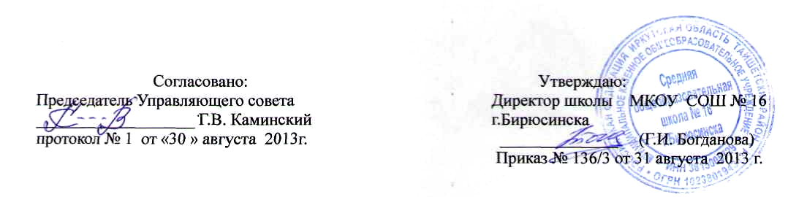

Положение о совещании при директоре
МКОУ СОШ № 16 г.Бирюсинска

1. Общие положения
1.1.В соответствии со ст. 26 Закона «Об образовании в Российской Федерации» управление школой осуществляется на основе сочетания самоуправления коллектива и единоначалия.
1.2.Одной из форм единоначалия является совещание при директоре.
1.3.Данное Положение является локальным актом, регламентирующим деятельность совещания при директоре.
2. Цели и задачи совещания при директоре
2.1.Осуществление контроля за исполнением законодательства в области образования.
2.2.Анализ и экспертная оценка эффективности результатов деятельности педагогических работников.
2.3.Выявление отрицательных и положительных тенденций в организации образовательного процесса, разработка на этой основе предложений по устранению негативных тенденций, а также распространение педагогического опыта.
2.4.Контроль за выполнением приказов, распоряжений в образовательном процессе.
2.5.Контроль за соблюдением охраны труда, техники безопасности и производственной санитарии.
3. Состав и организация работы совещания при директоре
3.1.На совещании при директоре присутствуют:
- члены администрации школы;
- педагогический коллектив;
- библиотекарь;
- педагоги дополнительного образования;
3.2.На совещание могут быть приглашены:
- представители учреждений здравоохранения;
- представители Управления образования администрации Тайшетского района;
- технический персонал школы;
- представители родительской общественности и т.д.
3.3.На рассмотрение вопросов, связанных с узкой спецификой, на совещании могут присутствовать те лица из числа работников, которых данный вопрос касается.
3.4.Совещание проходит в соответствии с планом работы школы.
3.5.Председатель совещания – директор школы. Секретарем совещания при директоре являются заместители директора по УВР, ВР по очереди.
3.6.Вопросы контроля готовятся к совещанию директором, его заместителями, отчеты – членами коллектива.
4. Документы совещания
4.1.Совещание при директоре оформляется протоколом.
4.2.Протокол подписывается директором школы (председателем) и секретарем.
4.3.Срок хранения документов – 5 лет.

